ASSUNTO :. INDICO PARA QUE O DEPARTAMENTO COMPETENTE, REALIZE ESTUDOS PARA IMPLEMENTAÇÃO DE DISPOSITIVO PARA REDUÇÃO DE VELOCIDADE NA RUA PASTOR FELICIANO SOARES DA SILVA NO PARQUE DAS LARANJEIRAS.

DESPACHO:.

SALA DAS SESSÕES ____/____/_____

PRESIDENTE DA MESA

INDICAÇÃO Nº , DE 2017

SENHOR PRESIDENTE,
SENHORES VEREADORES,

INDICO ao Exmo. Senhor Prefeito Municipal, para que o departamento competente, realize estudos para implementação de dispositivo para redução de velocidade na Rua Pastor Feliciano Soares da Silva, no Parque das Laranjeiras.
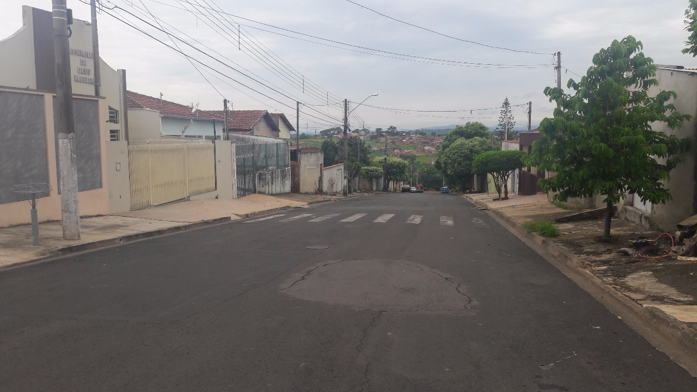

SALA DAS SESSÕES “VEREADOR SANTO RÓTOLLI”, aos 07 de dezembro de 2017

VEREADOR LUIS ROBERTO TAVARES

